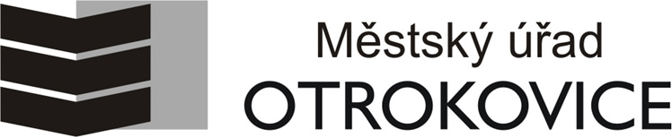**odbor evidenčně-správní**

oddělení občansko-správních agend

**Žádost o zápis změny příjmení matky po sňatku**

nezletilé dítě (do 18 let)

**Žadatel/ka**

Jméno/a, příjmení: …………………………………………………………………………………

Rodné příjmení …………………………………………………………………………………

Datum a místo narození/okres, stát: …………………………………………………………………………………

Rodné číslo: …………………………………………………………………………………

Státní občanství: …………………………………………………………………………………

Adresa trvalého pobytu: …………………………………………………………………………………

Doručovací adresa: …………………………………………………………………………………

**Žádám o zápis změny příjmení matky po sňatku do rodného listu nezletilého dítěte**

Jméno/a, příjmení: …………………………………………………………………………………

Datum a místo narození/okres,stát: …………………………………………………………………………………

Otrokovice dne ………………………

……….………………………………….

Podpis žadatele/žadatelky

Totožnost byla ověřena dle OP/CD č. ……………………………………………

Vydaný dne ……………………… v ……………………………………………

Ověřila dne ……………………… matrikářka ……………………………………………